**LAPORAN**

**PENGABDIAN MASYARAKAT**

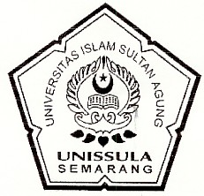

**PEMBERDAYAAN SATGAS COVID19 DAN KADER PKK DALAM MENGEDUKASI PROSES KARANTINA MANDIRI SEBAGAI UPAYA PENCEGAHAN PERCEPATAN PENULARAN COVID19 DI WILAYAH KELURAHAN NGEMPLAK SIMONGAN**

**Oleh:**

**Anita Soraya Soetoko, dr., M.Sc**

**NIDN. 0610108505**

**FAKULTAS KEDOKTERAN**

**UNIVERSITAS ISLAM SULTAN AGUNG**

**SEMARANG**

**2020**

# HALAMAN PENGESAHAN

|  |  |  |
| --- | --- | --- |
| Judul | : | Pemberdayaan Satgas COVID19 dan Kader PKK Dalam Mengedukasi Proses Karantina Mandiri Sebagai Upaya Pencegahan Percepatan Penularan Covid19 Di Wilayah Kelurahan Ngemplak Simongan |
| Pelaksana | : | Anita Soraya Soetoko, dr., M.Sc  Prodi pendidikan Sarjana Kedokteran  210111135 |
| Mitra | : | Kelompok Satgas COVID 19 dan kader PKK Kelurahan Ngemplak Simongan |
| Alamat | : | Klinik Pratama, Jl. Tarupolo, Pamularsih |
| Jangka waktu pelaksanaan | : | 1 Bulan |
| Biaya | : | Rp. 5.000.000,- |
| Sumber biaya | : | Unissula |



# DAFTAR ISI

HALAMAN PENGESAHAN 1

DAFTAR ISI 2

KATA PENGANTAR 3

BAB I. PENDAHULUAN 4

1.1 Analisis Situasi 4

1.2 Perumusan Masalah 8

BAB II . TUJUAN DAN MANFAAT 9

2.1 Tujuan 9

2.2 Manfaat 9

BAB III. KERANGKA PEMECAHAN MASALAH 10

BAB IV. PELAKSANAAN KEGIATAN 11

4.1 Realisasi Pemecahan Masalah 11

4.2 Khalayak Sasaran 11

4.3 Metode dan Biaya yang Digunakan 11

4.4 Alat dan Bahan yang Digunakan 11

BAB V. HASIL KEGIATAN 12

5.1 Ceramah Mengenai Pemanfaatan Umbi Dioscorea Sebagai Pangan Fungsional Pencegah Penyakit Degeneratif 12

5.2 Faktor Pendorong 14

5.3 Faktor Penghambat 14

BAB VI. KESIMPULAN DAN SARAN 15

6.1 Kesimpulan 15

6.2 Saran 15

DAFTAR PUSTAKA 16

MATERI dan SARANA PENGABDIAN MASYARAKAT 17

LAMPIRAN 20

Surat Tugas Pengabdian Masyarakat 21

Daftar Hadir Peserta Pengabdian Masyarakat 22

Foto Kegiatan 24

# 

# KATA PENGANTAR

Assalamu’alaikum wr. wb.

*Alhamdulillahirobbil’alamin,* segala puji bagi Allah, Rob seluruh alam yang telah memberikan karunia kepada kami hingga kami dapat menyelesaikan pengabdian masyarakat **tentang** pemberdayaan satgas covid19 dan kader pkk dalam mengedukasi proses karantina mandiri sebagai upaya pencegahan percepatan penularan COVID19. Pengabdian masyarakat ini bertujuan untuk meningkatkan pengetahuan masyarakat tentang covid19, yang meliputi pengenalan terhadap virus tersebut, gejala dan tanda terinfeksi virus tersebut, cara penularan, cara pencegahan, dan apa saja yang perlu dilakukan selama proses karantina mandiri di rumah.

Kegiatan pengabdian ini sangat bermanfaat untuk mencegah percepatan penularan covid19 di lingkungan masyarakat. Kegiatan pengabdian masyarakat yang dilakukan di era pandemik saat ini membutuhkan usaha yang lebih dalam pelaksanaanya dan kagiatan ini sebaiknya dilakukan secara luas, mengingat penyebaran infeksi virus ini yang berdampak luas ke masyarakat dan negara kita. Semoga pengabdian masyarakat ini dapat bermanfaat, dan membantu pemerintah dalam menekan percepatan penyebaran infeksi virus corona.

Wassalamu’alaikum wr. wb.

Semarang, 11 Agustus 2020

# BAB I. PENDAHULUAN

# 1.1 Analisis Situasi

Corona Virus Disease 2019 atau yang biasa disingkat COVID-19 adalah penyakit menular yang disebabkan oleh SARS-CoV-2, salah satu jenis koronavirus. Penderita COVID-19 dapat mengalami demam, batuk kering, dan kesulitan bernafas. Infeksi menyebar dari satu orang ke orang lain melalui percikan (droplet) dari saluran pernapasan yang sering dihasilkan saat batuk atau bersin. Jarak jangkauan droplet biasanya hingga 1 meter. Droplet bisa menempel di benda, namun tidak akan bertahan lama di udara. Waktu dari paparan virus hingga timbulnya gejala klinis antara 1-14 hari dengan rata-rata 5 hari. Maka, orang yang sedang sakit diwajibkan memakai masker guna meminimalisir penyebaran droplet. Sampai saat ini belum diketahui penyebab dari virus Corona, tetapi diketahui virus ini disebarkan oleh hewan dan mampu menjangkit dari satu spesies ke spesies lainnya, termasuk manusia. Diketahui virus Corona berasal dari Kota Wuhan di China dan muncul pada Desember 2019. Tindakan pencegahan untuk mengurangi kemungkinan infeksi antara lain tetap berada di rumah, menghindari bepergian dan beraktivitas di tempat umum, sering mencuci tangan dengan sabun dan air, tidak menyentuh mata, hidung, atau mulut dengan tangan yang tidak dicuci. Segera hubungi Hotline jika Anda mengalami gejala atau memiliki riwayat perjalanan/berpergian dari Negara yang terjangkit.

Kementerian Kesehatan menerbitkan Infografis Protokol Kesehatan COVID-19. Infografis ini berusaha menjelaskan tentang apa yang perlu dilakukan dan disajikan dalam bentuk gambar. Seperti kita ketahui bahwa Infografis Protokol Kesehatan COVID-19 ini bentuk lain lain dari Protokol Kesehatan COVID-19 yang dirilis oleh KSP untuk [Penanganan Virus Corona di Indonesia](https://www.jogloabang.com/komunitas/penanganan-virus-corona-indonesia). Penanganan COVID-19 di Indonesia terus berkembang seiring dengan adanya KLB di Surakarta dan tekanan masyarakat. Pemerintah belum melirik opsi lockdown, namun memberikan himbauan kepada masyarakat untuk keluar rumah seperlunya, bekerja dari rumah dan menjaga kesehatan. Imbauan yang cukup bagus dan halus untuk memerintahkan masyarakat mengisolasi dirinya sendiri, atau isolasi mandiri, untuk mencegah penyebaran Corona Virus atau COVID-19. Sejauh ini penanganan COVID-19 di Indonesia masih dilakukan oleh rumah sakit - rumah sakit yang ditunjuk kementerian. Belum ada alat tes seperti di Vietnam yang malah memberikan ruang untuk melakukan disinfeksi.

Pada 31 Desember 2019, *WHO China Country Office* melaporkan kasus pneumonia yang tidak diketahui etiologinya di Kota Wuhan, Provinsi Hubei, Cina. Pada tanggal 7 Januari 2020, Cina mengidentifikasi pneumonia yang tidak diketahui etiologinya tersebut sebagai jenis baru coronavirus (*novel coronavirus, 2019-nCoV*). Penambahan jumlah kasus 2019-nCoV berlangsung cukup cepat dan sudah terjadi penyebaran ke luar wilayah Wuhan dan negara lain. Sampai dengan 26 Januari 2020, secara global 1.320 kasus konfim di 10 negara dg 41 kematian (CFR 3,1%). Rincian China 1297 kasus konfirmasi (termasuk Hongkong, Taiwan, dan Macau) dengan 41 kematian (39 kematian di Provinsi Hubei, 1 kematian di Provinsi Hebei, 1 kematian di Provinsi Heilongjiang), Jepang (3 kasus), Thailand (4 kasus), Korea Selatan (2 kasus), Vietnam (2 kasus), Singapura (3 kasus), USA (2 kasus), Nepal (1 kasus), Perancis (3 kasus), Australia (3 kasus). Diantara kasus tersebut, sudah ada beberapa tenaga kesehatan yang dilaporkan terinfeksi. Sampai dengan 24 Januari 2020, WHO melaporkan bahwa penularan dari manusia ke manusia terbatas (pada kontak keluarga) telah dikonfirmasi di sebagian besar Kota Wuhan, China dan negara lain.

Pengetahuan masyarakat terkait dengan pandemi COVID 19 ini, masih terbatas, sebagian besar masyarakat belum mengetahui wilayah mana saja termasuk zona merah dalam persebaran COVID19. Informasi yang diberikan oleh belum sepenuhnya dipahami oleh masyarakat disisi lain, pihak kelurahan mengimbau warga untuk menyiapkan ruang isolasi bagi pendatang dari daerah jakarta. Informasi terkait COVID19 berupa spanduk, leaflet, tidak banyak ditemukan. Masyarakat sungguh tertekan dan buta dengan data penyebaran virus corona di Indonesia. Tidak ada data atau sistem informasi yang memadai yang dapat membantu masyarakat untuk melakukan tracking dan mengetahui sejauh mana penyebaran COVID-19 di Indonesia. Hal ini penting untuk gotong royong bagi komunitas masyarakat dalam membantu menjaga wilayahnya.

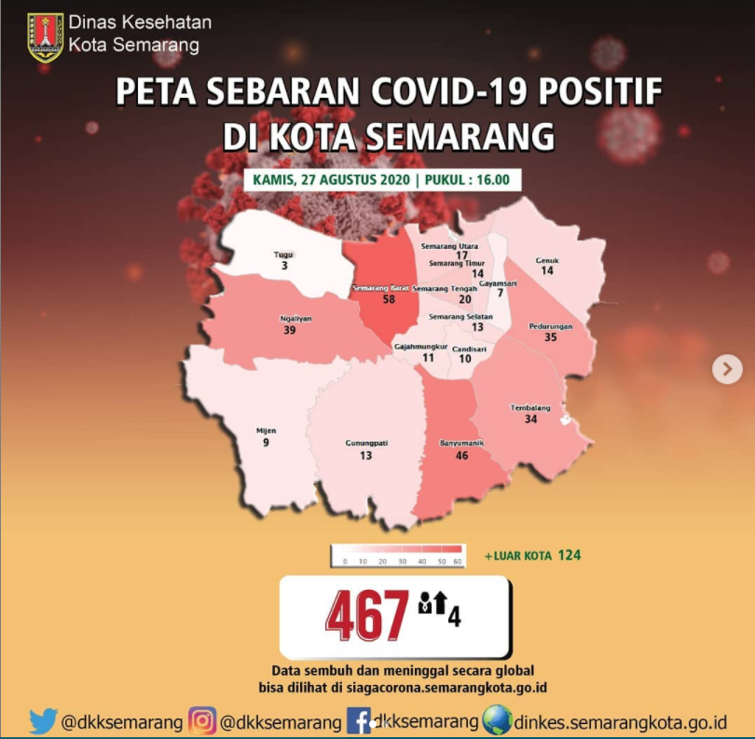

*Gambar 1. Peta sebaran positif COVID diwilayah semarang (sumber: dkk semarang, 2020)*

Ngemplak simongan merupakan kelurahan yang terdapat di kecamatan semarng barat dengan luas wilayah 84038 Ha. Jumlah penduduk 14.265 jiwa, yang terdiri dari penduduk laki-laki 7.020 jiwa, perempuan 7.245 jiwa. Persentase mata pencaharian persentase terbanyak adalah sebagai buruh industri, sebagian lainnya bermata pencaharian sebagai petani, pengusaha, buruh bangunan, pedagang, angkutan, pns, pensiunan pns/TNI. Banyak masyarakat ngempak simongan yang masuk memiliki pendidikan rendah, pada data kependudukan kecamatan Semarang barat pada tahun 2019 menunjukan sebanyak 3.129 penduduk yang tidak tamat SD dan 3.212 tidak tamat SLTP, sedangkan jumlah penduduk yang lulus perguruan tinggi jumlahnya sangat sedikit, sekitar 786. Sarana keshatan wilayah ngemplak simongan memiliki 1 puskesmas, 1 RS bersalin/BKIA, dan 1 poliklinik. Berdasarkan data dari dinas kesehatan kota Semarang, terdapat 1 orang pasien yang terkonfirmasi positif COVID di kelurahan Ngemplak Simongan, disisi lain potensi penyebaran virus 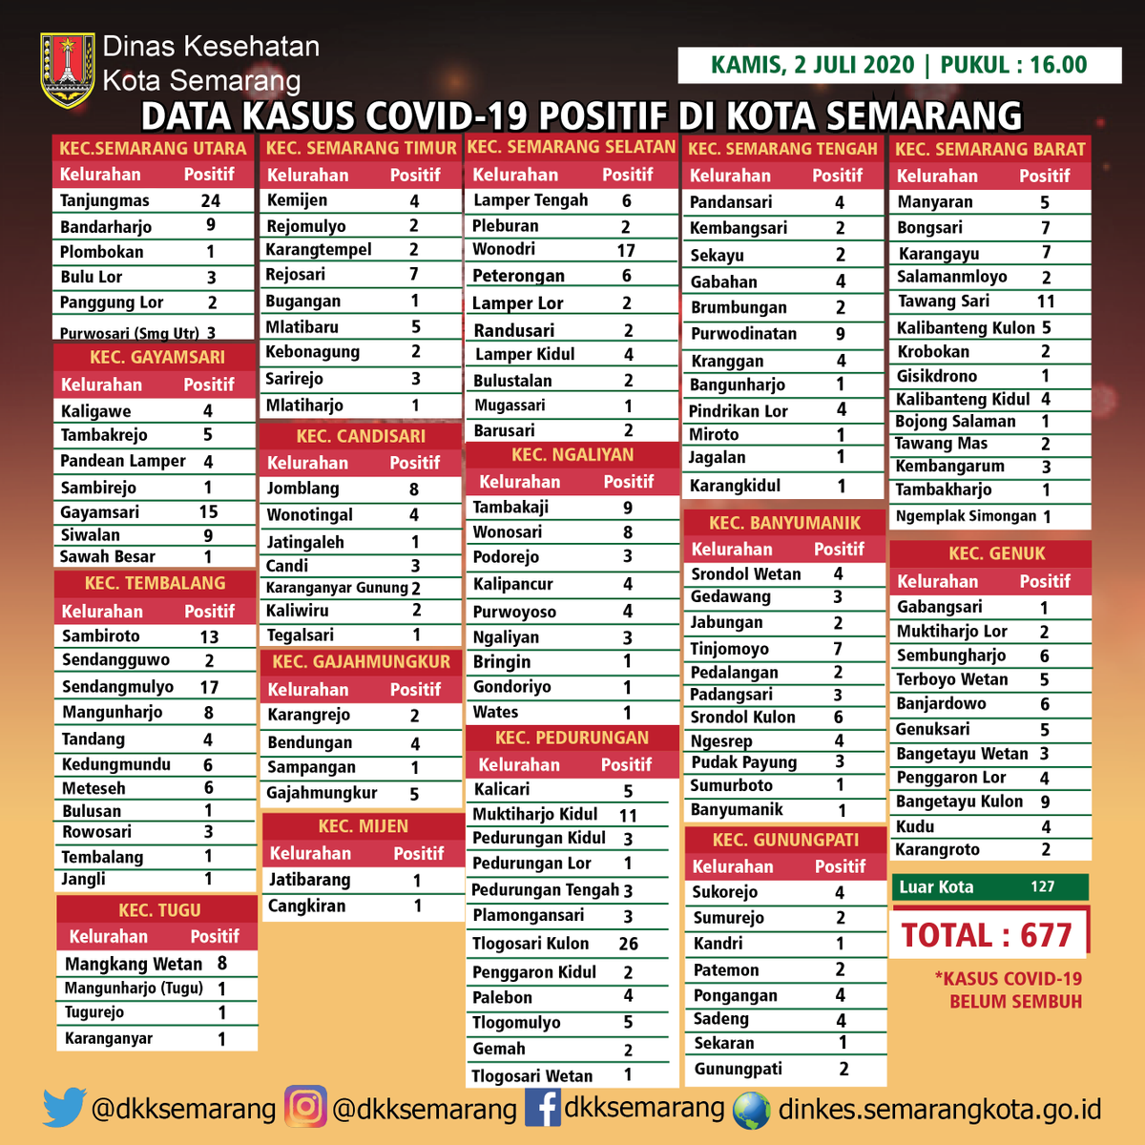tersebut adalah 1: 7

*Gambar sebaran pasien positif COVID diwilayah semarang berdasarkan kelurahan (sumber: DKK kota Semarang, 2020)*

Uraian situasi yang telah disampaikan merupakan dasar pelaksanaan kegiatan pengabdian masyarakat di wilayah Ngemplak simongan. Potensi unggulan atau masalah di masyarakat adalah rendahnya pengetahuan masyarakat tentang tentang pandemi COVID19 khususnya tentang sanitasi ruang isolasi OTG, PDP maupun pasien COVID19 tanpa gejala, sehingga diperlukan suatu pelatihan dan penyuluhan untuk meningkatkan pengetahuan masyarakat.

# 1.2 Perumusan Masalah

Berdasarkan analisis situasi maka dapat dibuat perumusan masalah sebagai berikut:

1. Rendahnya pengetahuan masyarakat mengenai pencegahan COVID19 khususnya terkait dengan peta persebaran COVID19 di Indonesia dan penyediaan ruang isolasi mandiri dalam rumah warga.
2. Rendahnya kesadaran masyarakat terkait upaya promotif dan prevensi penyakit COVID19.

# BAB II . TUJUAN DAN MANFAAT

# 2.1 Tujuan

Tujuan Pengabdian Kepada Masyarakat ini adalah untuk meningkatkan pengetahuan masyarakat terkait proses karantina mandiri dan pembatasan kegiatan sosial di wilayah kelurahan Ngemplak Simongan.

# 2.2 Manfaat

Pengabdian kepada masyarakat ini bermanfaat untuk :

1. *Updating* Ipteks di masyarakat mengenai rantai penularan COVID 19 di kelurahan Ngemplak Simongan
2. Meningkatkan kesadaran masyarakat mengenai pentingnya karantina mandiri dan pembatasan aktivitas sosial dalam memutus rantai penularan COVID 19 di kelurahan Ngemplak Simongan
3. Terjalinnya komunikasi ilmiah antara UNISSULA dan masyarakat.

# BAB III. KERANGKA PEMECAHAN MASALAH

Solusi permasalahan yang diberikan beserta indikator keberhasilan pada kegiatan pengabdian masyarakat ini disajikan pada Tabel 1.

**Tabel 1. Permasalahan Mitra dan Metode Pendekatan yang Digunakan**

| **No.** | **Permasalahan Mitra** | **Metode yang Digunakan** |
| --- | --- | --- |
| 1. | Kesadaran masyarakat mengenai karantina mandiri dan pembatasan aktivitas sosial untuk memutus rantai penularan COVID 19 | Ceramah dan diskusi |
| 2 | Pengetahuan masyarakat rantai penularan COVID 19 | Ceramah dan diskusi |

# BAB IV. PELAKSANAAN KEGIATAN

# 4.1 Realisasi Pemecahan Masalah

Realisasi pemecahan masalah melalui kegiatan pengabdian masyarakat ini didukung oleh pelaksana kegiatan (Fakultas Kedokteran Unissula) dan masyarakat kelurahan Ngemplak Simongan. Partisipasi masyarakat dalam mendukung keberhasilan pelaksanaan kegiatan ini disajikan pada **Tabel 2**. berikut:

**Tabel 2. Partisipasi Mitra dalam Pelaksanaan Program**

|  |  |  |  |
| --- | --- | --- | --- |
| **No.** | **Kebutuhan** | **Pengadaan** | |
| **Pelaksana** | **Masyarakat** |
| 1. | Tempat penyuluhan |  |  |
| 2. | Sumber daya manusia yang disuluh |  |  |
| 3. | Tenaga ahli (penyuluh) |  |  |

# 4.2 Khalayak Sasaran

Sasaran kegaitan penyuluhan ini adalah perwakilan masyarakat dari Kelurahan Ngemplak Simongan sebanyak 20 orang. Dari khalayak sasaran yang strategis tersebut diharapkan berbagai informasi upaya preventif memutus rantai penularan COVID 19 dengan karantina mandiri dan pembatasan aktivitas sosial dapat tersampaikan.

# 4.3 Metode dan Biaya yang Digunakan

Metode kegiatan yang dilakukan untuk tercapainya tujuan pengabdian kepada masyarakat ini adalah metode ceramah dan diskusi.

# 4.4 Alat dan Bahan yang Digunakan

Alat dan bahan yang digunakan dalam kegiatan ini adalah materi penyuluhan, artikel, dan leaflet.

# BAB V. HASIL KEGIATAN

# 5.1 Ceramah Mengenai Pemanfaatan Umbi Dioscorea Sebagai Pangan Fungsional Pencegah Penyakit Degeneratif

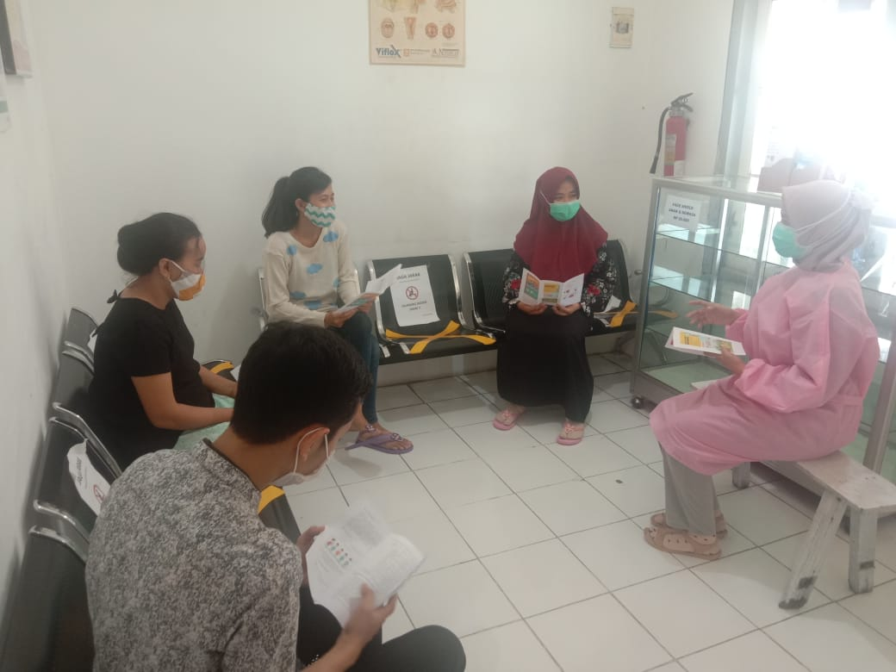Kegiatan pengabdian masyarakat pemberdayaan satgas covid19 dan kader pkk dalam mengedukasi proses karantina mandiri sebagai upaya pencegahan percepatan penularan covid19 dilakukan dalam bentuk ceramah interaktif dengan peserta yang berasalh dari wilayah ngempalak simongan dan dilaksanakan di wilayah kerja klinik pamularsih. Materi yang diberikan berupa pengertian tentang covid19, tentang tanda dan gejala orang yang terinfeksi, siapa saja yang lebih beresiko tertular infeksi covid19, cara penularan dan cara pencegahan penularan infeksi covid19, serta apa saja yang harus dilakukan dalam kegiatan karantina mandiri, termasuk didalamnya tentang tata cara pemekaian masker, cuci tangan yang baik dan benar, serta cara desinfeksi yang baik dan benar.

*Gambar Proses penyuluhan pada satgas COVID 19 dan kader PKK di kelurahan Ngempak Simongan (kloter 1)*

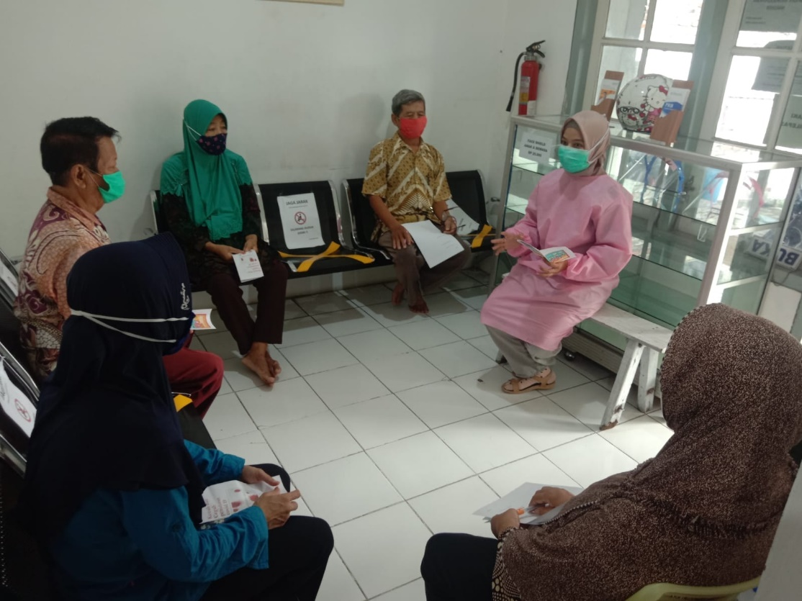Covid19 terutama menyebar di antara orang- orang melalui tetesan pernapasan dari batuk dan bersin3. Virus ini dapat tetap bertahan hingga tiga hari dengan plastik dan stainless steel SARS CoV-2 dapat bertahan hingga tiga hari,atau dalam aerosol selama tiga jam. Cara penggunaan masker yang baik sangat membantu dalam pencegahan penularan covid19. Penyakit ini menular melalui droplet atau tetesan cairan yang berasal dari batuk dan bersin yang mengandung virus corona (Gorbalenya AE (11 February 2020). “Severe acute respiratory syndrome-related coronavirus – The species and its viruses, a statement of the Coronavirus Study Group”. bioRxiv (preprint). doi:10.1101/2020.02.07.937862). secara umum orang sehat tidak memerlukan masker, akan tetapi karena proses penyebaran yang begitu cepat maka orang sehat pun dianjurkan untuk menggunakan masker (germas, kementrian kesehatan republik indonesia). Selain pengguanaan masker, etika batuk yang benar juga harus dikuasai oleh masyarakat.

*Gambar Proses penyuluhan pada satgas COVID 19 di kelurahan Ngempak Simongan (kloter 2)*

# 5.2 Faktor Pendorong

Faktor pendorong dalam kegiatan pengabdian ini adalah :

* 1. Kelurahan Ngempak Simongan berada diwilayah kecamatan semarang barat yang merupakan zona merah COVID 19
  2. Terdapat 1 pasien terkonfirmasi positif COVID 19
  3. Keingintahuan dari para peserta yang cukup besar terhadap materi pelatihan yang diberikan.

1. Antusiasme dan partisipasi aktif dari masyarakat dalam mengikuti kegiatan pelatihan ini.

# 5.3 Faktor Penghambat

* 1. Sebagian besar masyarakat merasa belum terbiasa menggunakan masker dan membatas aktivitas sosial
  2. Sebagian besar masyarakat tidak memperhatikan bahaya bergerumul tanpa masker

BAB VI. KESIMPULAN DAN SARAN

# Kesimpulan

Dari hasil kegiatan penyuluhan di Kelurahan Ngemplak Simongan dapat disimpulkan bahwa pengetahuan masyarakat tentang karantina mandiri dan pembatasan aktivitas sosial untuk memutus mata rantai penularan COVID 19 mengalami peningkatan.

# 6.2 Saran

Perlu adanya penyuluhan yang lebih intensif untuk memperbanyak informasi yang jelas mengenai karantina mandiri dan pembatasan aktivitas sosial untuk memutus mata rantai penularan COVID 19 mengalami peningkatan.

# DAFTAR PUSTAKA

Tim kerjakementerian dalam negari, 2020. Panduan umum dalam menghadapi pandemi covid19 bagi pemerintah daerah

World Health organization, 2020. Anjuran mengenai penggunaan masker dalam konteks Covid19

Gorbalenya AE,2020. “Severe acute respiratory syndrome-related coronavirus – The species and its viruses, a statement of the Coronavirus Study Group”. bioRxiv (preprint). doi:10.1101/2020.02.07.937862).

World Health Organization. Infection prevention and control during health care when COVID-19 is suspected: interim guidance, (diakses 29 Januari 2020).

Coronavirus disease 2019 (COVID-19) Situation Report – 73. https://www.who.int/docs/defaultsource/coronaviruse/situationreports/20200402- sitrep-73-covid19.pdf?sfvrsn=5ae25bc7_6

Purnama, S. R., Anggraini, D., & Rahayu, W. (2012). Perbandingan Daya Anti Bakteri Ciran Pencuci Tangan Formula World Health Organization (WHO) dengan Cairan Pencuci Tangan Komersial, (1).

WHO. (2009). WHO Guidelines on Hand Hygiene in Health Care: First Global Patient Safety Challenge Clean Care Is Safer Care. World Health, 30(1), 270. <https://doi.org/10.1086/600379>

### MATERI dan SARANA PENGABDIAN MASYARAKAT

